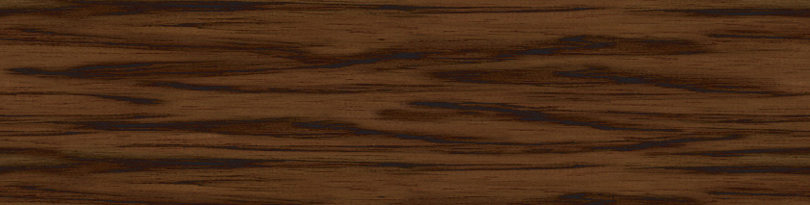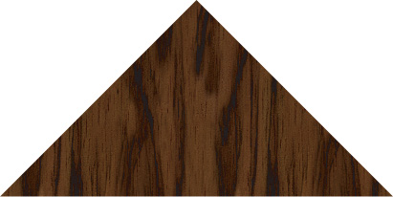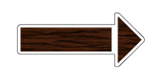
ここに文字を書いてください
印刷する際にプリンタの設定をフチなしにしてください。

